QUY TRÌNH GÁN NHÃN
Phương pháp dãn nhãn được thiết kế dựa trên sự kế thừa tổng hợp các nghiên cứu mới nhất năm 2025-2026.
- Áp dụng tư duy Multi-grained (Đa hạt) từ nghiên cứu của Li et al. (2025), trong đó dữ liệu được gán nhãn ở cả cấp độ Thực thể (Bounding Box/Attributes) và Sự kiện (Natural Language Query).
- Quy trình mô tả đặc điểm xe (Attributes) tuân thủ phương pháp Fine-grained Visual-Semantic Alignment được đề xuất trong nghiên cứu về truy hồi phương tiện của Zhang et al. (2026).
- Việc chia nhỏ video thành các clip sự kiện dựa trên vùng ROI tương đồng với cơ chế Span-aware, giúp tối ưu hóa khả năng học của mô hình trên dữ liệu CCTV thực tế."
Chi tiết các trích dẫn của bài báo
- Bài báo về Multi-grained (Đa hạt):
  - Tên bài: Text-conditioned multi-grained contrastive learning for text–video retrieval.
  - Năm: 2025.
- Bài báo về Fine-grained / Vehicle Retrieval (Truy hồi phương tiện):
  - Tên bài: Fine-grained reinforcement learning for natural language-based vehicle video clip retrieval.
  - Năm: 2026.
- Bài báo về Span-aware (Cắt clip theo khoảng thời gian):
  - Tên bài: Span-aware temporal aggregation network for video moment retrieval.
  - Năm: 2026.

I. SƠ ĐỒ CÂY THƯ MỤC
CCTV_VMR/ (Thư mục gốc dự án)
│
├── src/ # Nơi chứa mã nguồn (Code)
│ ├── chuanhoavideo.txt # Lệnh FFmpeg (Bước 1)
│ ├── draw_roi.py # Tool vẽ vùng quan tâm (Bước 2)
│ ├── cut_events_roi.py # Tool cắt clip sự kiện (Bước 3)
│ ├── label_tool.py # Tool gán nhãn 3 cấp độ (Bước 4)
│ └── validate_v2.py # Tool kiểm tra lỗi (Bước 5)
│
├── data/ # Nơi chứa toàn bộ dữ liệu
│ ├── raw/ # Video gốc từ Camera
│ │ ├── cam01/
│ │ │ ├── 20260120_0800.mp4 # Video gốc
│ │ │ └── 20260120_0800_norm.mp4 # Video đã chuẩn hóa (25fps)
│ │ └── cam02/
│ │ └── ...
│ │
│ ├── meta/ # Dữ liệu cấu hình (Metadata)
│ │ └── roi.json # Lưu tọa độ vùng vẽ từ draw_roi.py
│ │
│ ├── event_clips/ # Các clip ngắn đã cắt (Dataset chính)
│ │ ├── cam01/
│ │ │ ├── clip_map.jsonl # File map: clip_id -> thời gian gốc
│ │ │ ├── e000001.mp4
│ │ │ ├── e000002.mp4
│ │ │ └── ...
│ │ └── cam02/
│ │ └── ...
│ │
│ ├── ann/ # Nhãn dữ liệu (Annotations) - Output của label_tool
│ │ ├── cam01/
│ │ │ ├── objects.jsonl # BBox, attributes
│ │ │ ├── relations.jsonl # Quan hệ (nếu có)
│ │ │ └── events.jsonl # Caption Tiếng Việt + Anh
│ │ └── cam02/
│ │ └── ...
│ │
│ ├── index/ # Nơi lưu Vector Features (Dùng cho bước sau)
│ │ ├── cam01/
│ │ │ ├── object_index.faiss # Index tìm kiếm Object
│ │ │ └── clip_features.npy # Đặc trưng trích xuất từ CLIP
│ │ └── cam02/
│ │ └── ...
│ │
│ └── query_images/ # Ảnh dùng để test tìm kiếm (Query by Image)
│ ├── q001.png # Ví dụ: Ảnh cắt chiếc xe đỏ để tìm
│ └── q002.jpg
│
└── out/ # Kết quả demo / Log chạy thực tế
├── cam01/
└── cam02/

II. QUY TRÌNH XÂY DỰNG DATASET VIDEO RETRIEVAL
Giai đoạn 1: Tiền xử lý & Cấu hình (Preprocessing & Config)
Bước 1: Chuẩn hóa Video (Normalization)
Đồng bộ hóa tất cả video đầu vào về cùng một chuẩn để đảm bảo tính nhất quán về thời gian và không gian.
- Công cụ: FFmpeg (lệnh trong src/chuanhoavideo.txt).
- Đầu vào: Video gốc từ camera (trong data/raw/camXX/).
- Thao tác: Chạy lệnh chuyển đổi.
Bash
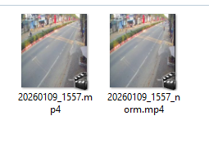
ffmpeg -i input.mp4 -c:v libx264 -preset veryfast -crf 23 -r 25 -vf "scale=-2:720" output_norm.mp4
- Đầu ra: File video _norm.mp4 (25 FPS, 720p).
- Mục đích: Cố định FPS giúp ánh xạ chính xác giữa số khung hình (Frame ID) và thời gian thực (Timestamp).

Bước 2: Thiết lập Vùng quan tâm (ROI Definition)
Loại bỏ các khu vực không cần thiết (như vỉa hè, bầu trời, nhà dân) để tập trung vào lòng đường.
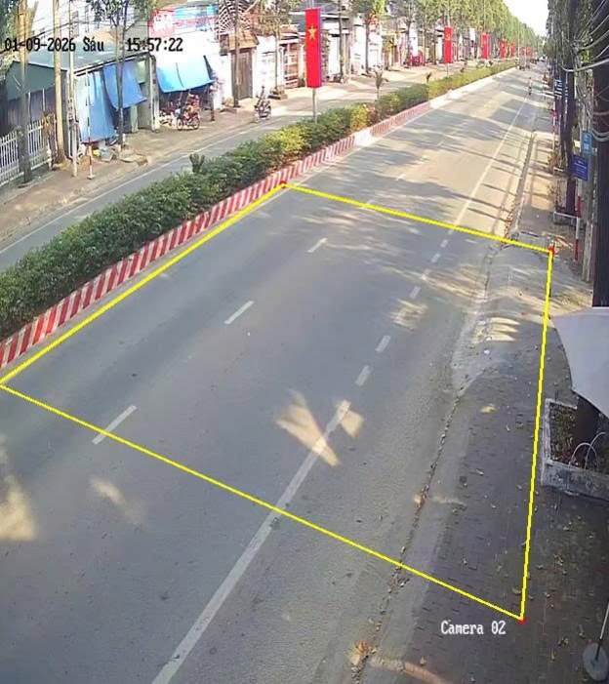
- Công cụ: src/draw_roi.py
- Thao tác:
  - Chạy code.
  - Dùng chuột vẽ đa giác bao quanh khu vực lòng đường cần giám sát.
  - Nhấn S để lưu.
- Đầu ra: File data/meta/roi.json.
- Lưu ý: Chỉ vẽ vùng mà xe cộ thực sự di chuyển.

Giai đoạn 2: Trích xuất Dữ liệu (Extraction)
Bước 3: Cắt Clip Sự kiện (Event Extraction)
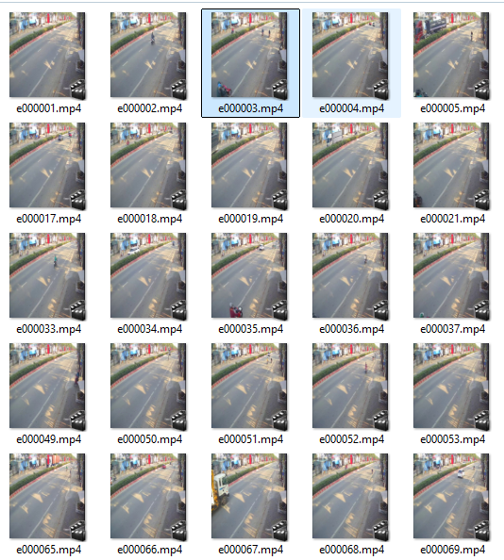
Tự động phát hiện chuyển động trong vùng ROI và cắt video dài thành các clip ngắn chứa đối tượng.
- Công cụ: src/cut_events_roi.py
- Thao tác: Chạy code. Hệ thống tự động quét video _norm.mp4.
- Đầu ra:
  - Thư mục data/event_clips/camXX/: Chứa hàng loạt clip ngắn (e00001.mp4, e00002.mp4...).
  - File clip_map.jsonl: Lưu thông tin truy vết (Clip này nằm ở giây thứ mấy của video gốc).

Giai đoạn 3: Gán nhãn Thủ công (Manual Annotation)
Bước 4: Gán nhãn chi tiết (Data Labeling)
Đây là bước quan trọng nhất, sử dụng con người để dạy máy học.
- Công cụ: src/label_tool.py
- Thao tác: Tool sẽ load lần lượt từng clip. Bạn thực hiện 3 thao tác cho mỗi clip:
A. Vẽ Bounding Box (Object Detection):
  - Nhấn SPACE để dừng hình. Nhấn O để vẽ.
  - Nguyên tắc vẽ:
    - Với xe Container: Vẽ Box bao trùm cả đầu xe (Cabin) và thùng xe. Lấy dư ra phía trước mũi xe một chút (5-10px) để không bị mất đèn pha/kính lái.
    - Với xe máy: Vẽ bao trùm phần xe (không chứa người)
    - Với người: Vẽ bao trùm phần người ngồi trên xe (không lấn qua xe)
  - Nhập đặc điểm (Attributes): white_cabin, red_container hoặc checkered_shirt, no_helmet.
B. Gán quan hệ (Relations - Tùy chọn):
  - Xác định hành động: Person --[riding]--> Motorbike.
C. Nhập câu truy vấn (Event Captioning):
  - Nhập câu mô tả tiếng Việt và tiếng Anh theo mẫu chuẩn bên dưới.
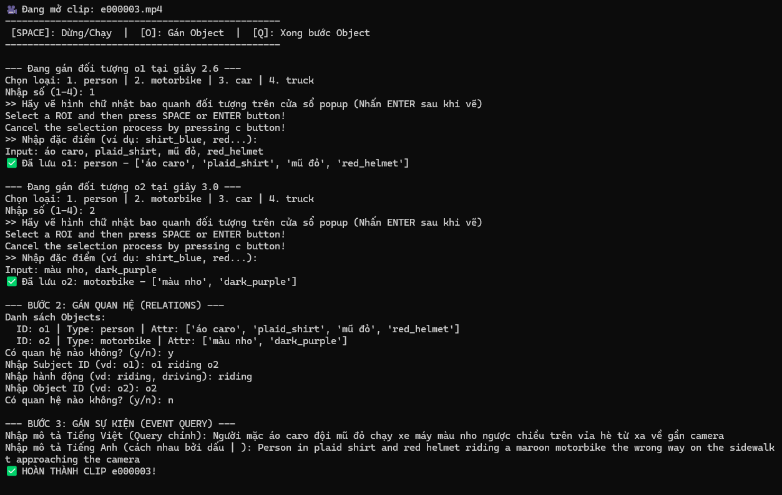
Mẫu câu chuẩn (Labeling Templates)xa
Loại đối tượng | Tiếng Việt (Query) | Tiếng Anh (Caption)
Xe Container | Xe container [đầu...] [thùng...] đi từ [hướng] ở [làn]. | [Color] cabin container truck with [color] trailer moving [direction] in [lane]
Xe máy | Người mặc [áo] đội [mũ] chạy xe máy [màu] trên [vị trí]... | A person wearing [shirt] and [helmet] is riding a [color] motorbike on [place], moving [direction]
Xe tải thường | Xe tải [màu] đi từ... | A [color] truck is driving on...

Lưu ý ngữ pháp:
- Xe Container (Tiếng Anh): Dùng cụm danh từ (Noun Phrase), KHÔNG dùng động từ "is", KHÔNG có dấu phẩy ngăn cách các thành phần xe.
- Người/Xe máy (Tiếng Anh): Dùng thì hiện tại tiếp diễn (is riding, moving), dùng dấu phẩy , trước cụm phân từ moving....
Ví dụ:
Người mặc áo caro đội mũ đỏ chạy xe máy màu tím đậm đi ngược chiều trên vỉa hè đi từ xa về gần camera
A person wearing a checkered shirt and a red helmet is riding a dark purple motorcycle against traffic on the sidewalk, moving from a distance towards the camera
Người mặc áo trắng không đội mũ chạy xe máy màu đỏ trên vỉa hè đi từ gần ra xa camera và rẽ phải
A person wearing a white shirt and no helmet is riding a red motorbike on the sidewalk, moving away from the camera and turning right
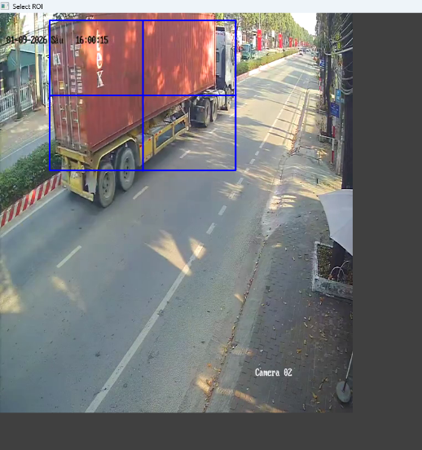
Xe container đầu trắng thùng đỏ đi từ gần ra xa camera ở làn bên trái
White cabin container truck with red trailer moving away from the camera in the left lane

Xe container đầu đỏ thùng đỏ đi từ gần ra xa camera ở làn bên trái
Red cabin container truck with red trailer moving away from the camera in the left lane
đầu xanh tím than, navy_blue_cabin, thùng trắng, white_box
Xe tải đầu xanh tím than thùng trắng đi từ gần ra xa camera ở làn bên trái
Navy blue cabin truck with white box body moving away from the camera in the left lane
Giai đoạn 4: Kiểm tra & Hoàn thiện (QA/QC)
Bước 5: Kiểm tra lỗi (Validation)
Đảm bảo dữ liệu sạch trước khi đưa vào huấn luyện.
- Công cụ: src/validate_v2.py
- Thao tác: Chạy code sau mỗi phiên gán nhãn (ví dụ sau khi làm xong 50 clip).
- Tiêu chí đạt:
  - ✅ Không thiếu file clip gốc.
  - ✅ Thời gian bắt đầu < Thời gian kết thúc.
  - ✅ Có đủ trường query_vi và queries_en.
  - ✅ BBox hợp lệ (không bị âm, không vượt quá khung hình).
- Đầu ra: Thông báo ✅ CAMERA ...: All core labels OK.

